Федеральное государственное автономное

образовательное учреждение

высшего профессионального образования

«СИБИРСКИЙ ФЕДЕРАЛЬНЫЙ УНИВЕРСИТЕТ»

Институт управления бизнес - процессами и экономики

Кафедра бизнес - информатики

Отчет по лабораторной работе №2

Управляющие структуры. Программирование алгоритмов разветвляющейся структуры.

Преподаватель Пупков А.Н.

Студент Жабина Е.И.

Красноярск 2016

Содержание:

Разработка компонента TRadioGroup ………………………………… 3

Добавление элементов "Рассчитать" и "Выход" 4

Разработка компонента Мемо 5

Создание обработчика событий для кнопки "Выход" 5

Создание обработчика для кнопки "Рассчитать" 6

Очистка компонента Мемо 6

Проверка работы программы 7

Необходимо разработать программу позволяющую производить анализ полученной (введенной) информации (данных, значений переменных и т.д.). Научится строить ветвящиеся алгоритмы, познакомиться и научится работать с операторами условия (if … then … else), оператором множественного выбора (case … of). Познакомиться с визуальными компонентами Delphi: RadioGroup, CheckBox. Изучить основные свойства компонентов: Caption, Items, ItemsIndex, AllowGrayed, Checked и т.д..

Вариант №7.

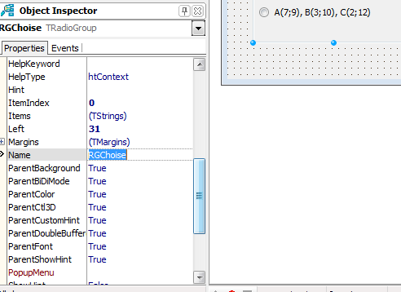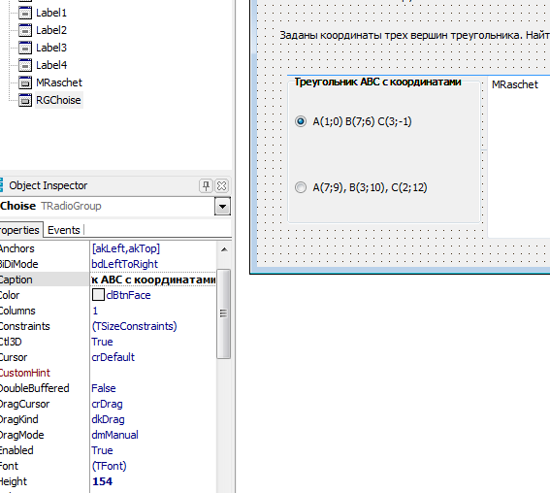Заданы координаты трех вершин треугольника. Найти его периметр и площадь.

Рис.1 Разработка компонента TRadioGroup

Для начала открываем программу и создаем необходимый нам интерфейс. Для этого добавляем на форму стандартный компонент TRadioGroup. В разделе Object Inspector, Caption пишем «Треугольник АВС с координатами» для того, чтобы было понятно, что за информация хранится в этой группе. Далее дадим этому компоненту осмысленное название. В поле Name пишем «RGChoise».

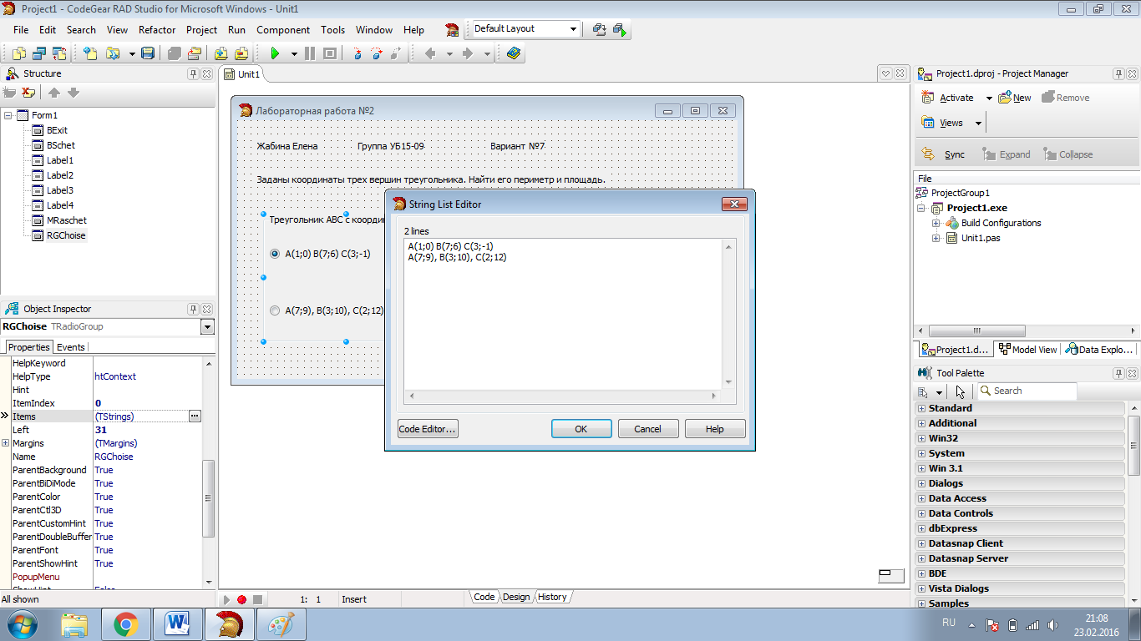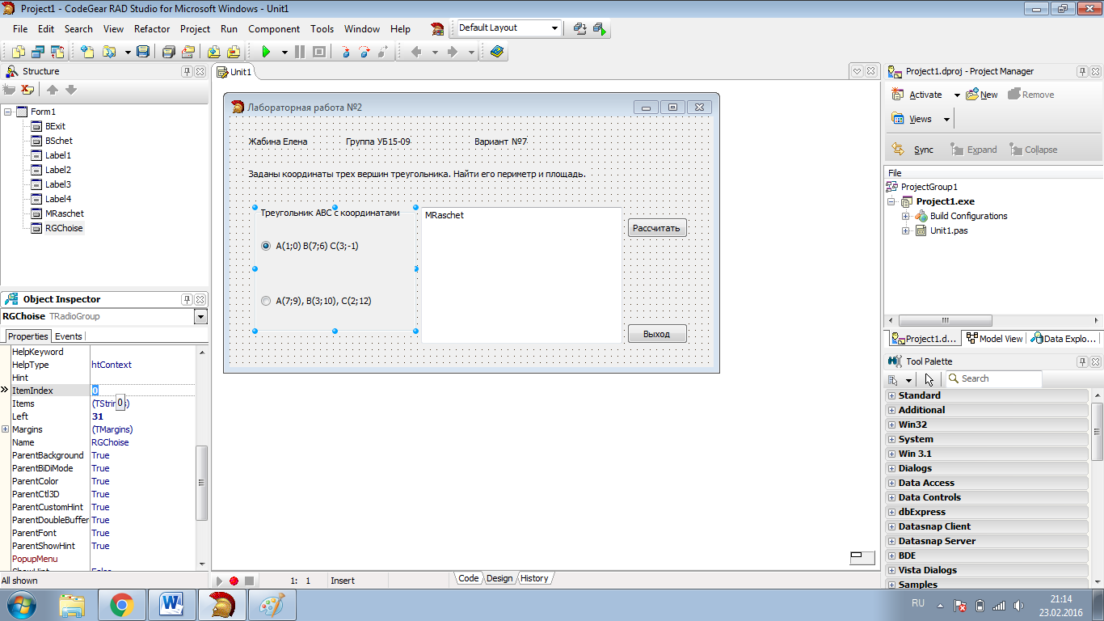

Рис.2 Работа с элементоми Items и ItemsIndex

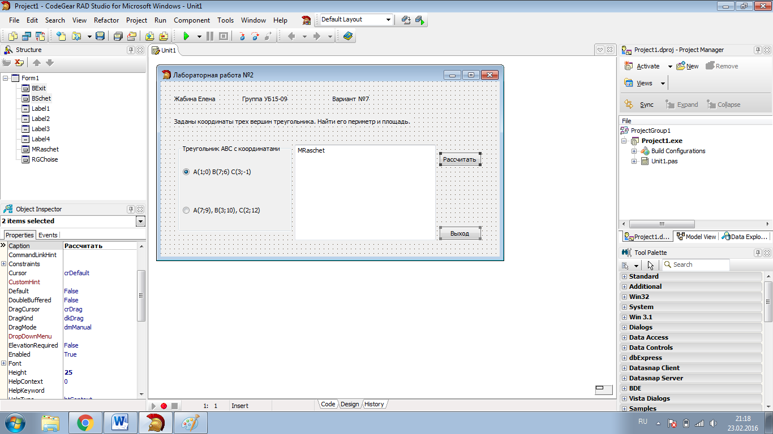Далее нам необходимо воспользоваться свойством Items. Здесь мы задаем нужное количество строк, которые будут отображаться в этой панели. В компонент ItemsIndex по умолчанию поставим 0. Это значит, что выбрана первая строка (обратите внимание, что нумерация строк начинается с нуля).

Рис.3 Добавление элементов Button1 и Button2.

Добавим два элемента управления Button1 и Button2. Называем их «Рассчитать» и «Выход». Не забываем про свойство Name.

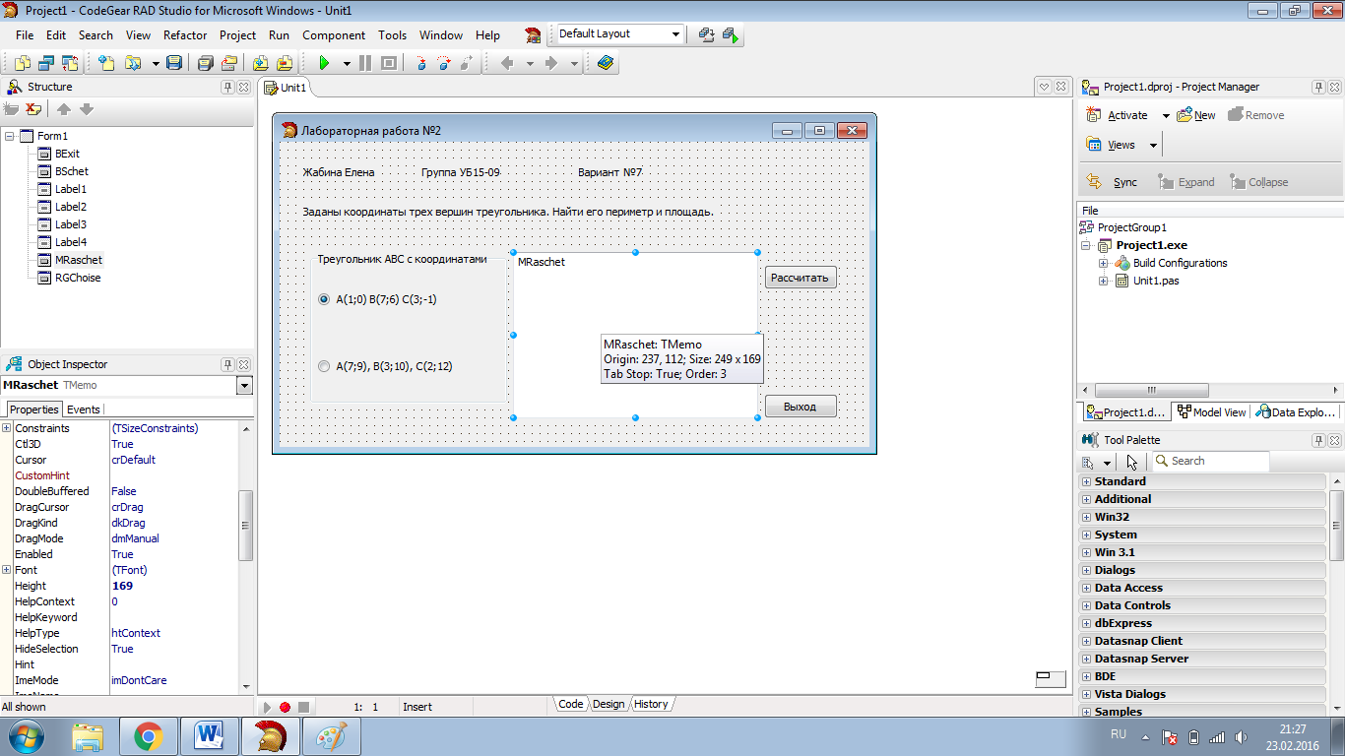Рис.4 Разработка компонента Мемо

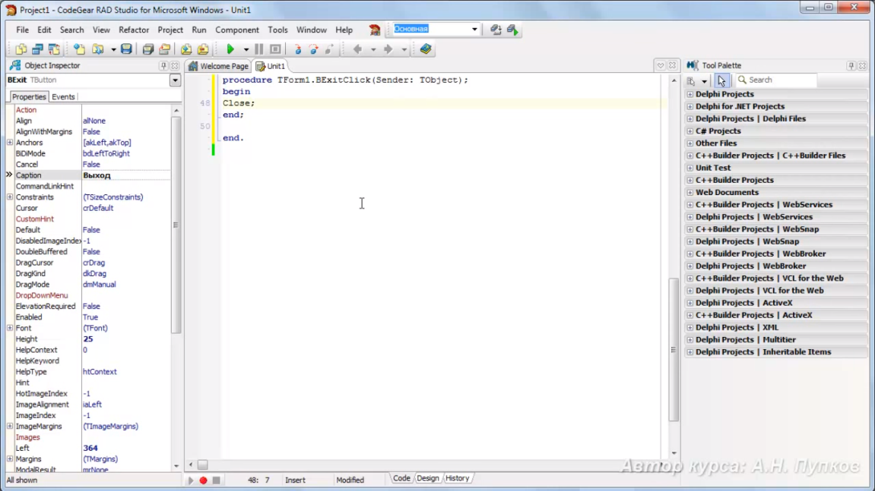Для вывода необходимой информации существует несколько способов. Воспользуемся самым простым компонентом, это компонент «Мемо», который предназначен для отображения многострочного текста. В Name пишем MRaschet.

Рис.5 Написание обработчика «Выход»

Рис. 5 Написание обработчика «Выход»

Начнем с простейшего разработчика «Выход». Закрытие программы осуществляется при помощи процедуры Close. Также, после процедуры обязательно нужно поставить «;».

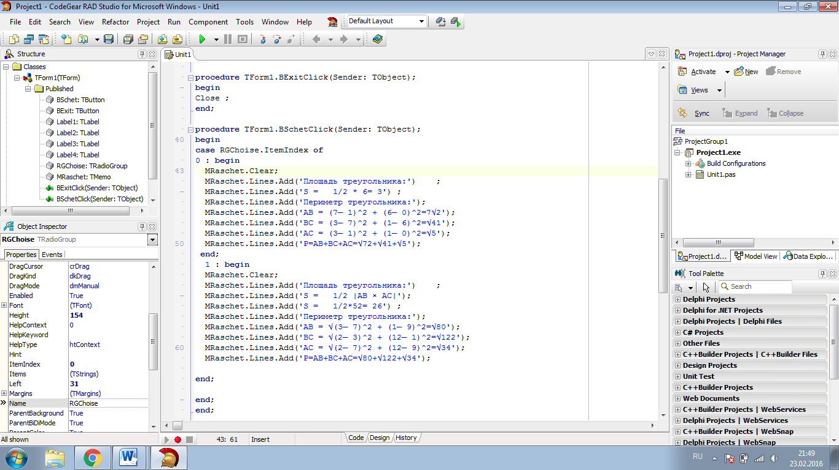Рис.6 Написание обработчика «Рассчитать»

Далее обработчик событий для кнопки «Рассчитать». Для того, чтобы обработать события, которые будут связаны с компонентом RadioGroup воспользуемся конструкцией Case. Запишим «Саse RGChoise.ItemIndex of». В зависимости от значения ItemIndex у нас будут выполняться соответствующие наборы команд для отображения нахождения площади и периметра треугольника. 0 – это первый набор координат, 1 - второй.

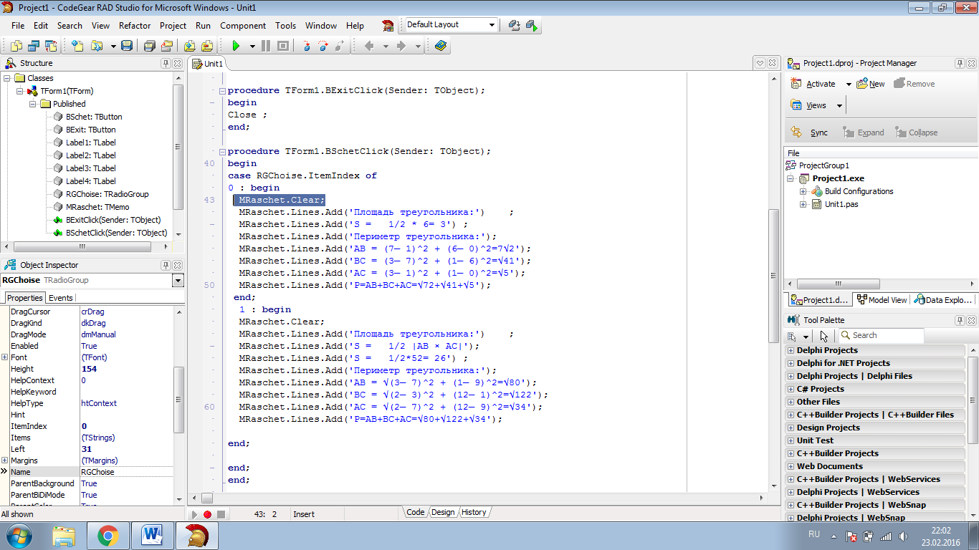 Для вывода информации в компонент Мемо записываем MRaschet.Lines.Add(‘Информация, воводящаяся в Мемо’), где MRaschet – Name нашего Мемо, Lines- свойство компонента Мемо, Add- функция для добавления строки.

Рис.7 Очистка компонента Мемо

Запускаем приложение и проверяем его. В поле Мемо у нас отобразилось название, которого там не должно быть, поэтому мы должны сделать очистку компонента. Для этого необходимо вызвать свойство “Clear”.

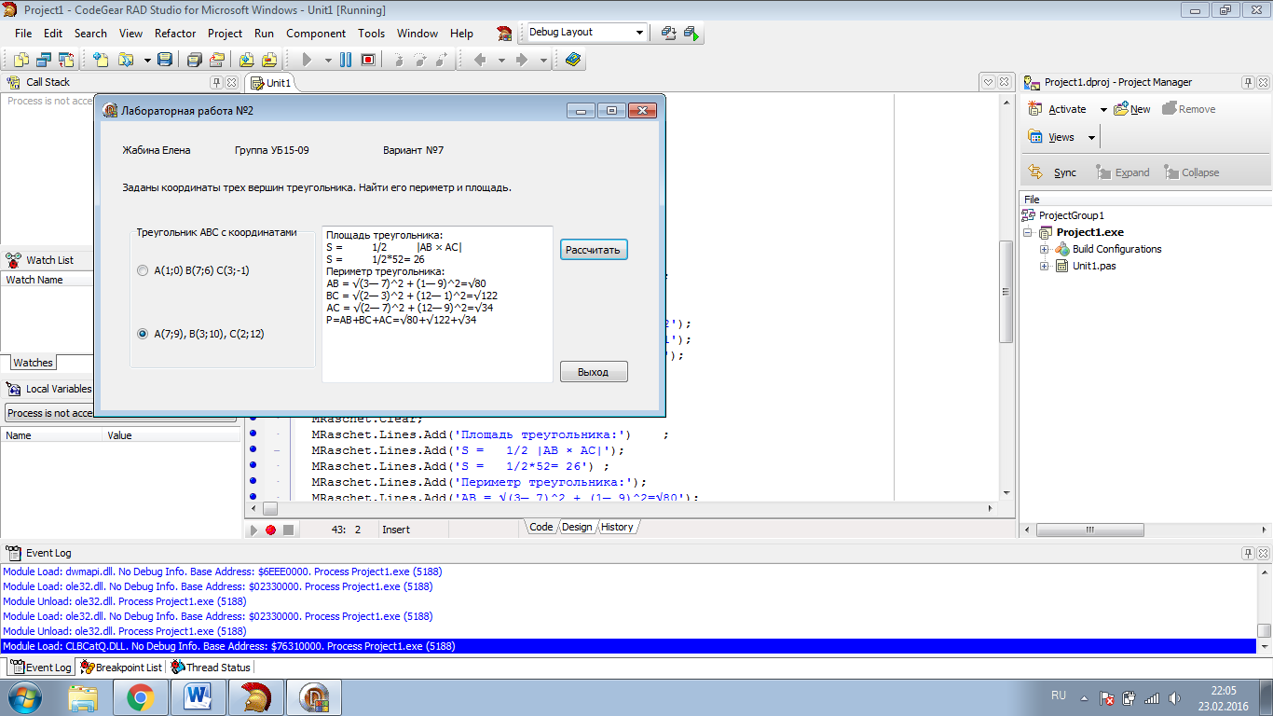Рис.8 Проверка работы приложения

Запускаем приложение для проверки.